СОВЕТ ДЕПУТАТОВ
МУНИЦИПАЛЬНОГО ОКРУГА МОЛЖАНИНОВСКИЙ
в городе Москве

РЕШЕНИЕ

13.10.2020 № 130/10М

О направлении в Совет депутатов городского округа Химки обращения Совета депутатов муниципального округа Молжаниновский в городе Москве по организации транспортного сообщения до ул. Бурцевская Молжаниновского района города Москвы

С целью обеспечения транспортного сообщения для жителей ул. Бурцевская Молжаниновского района города Москвы, значительного сокращения времени доставки жителя района к метро и гарантированного соблюдения интервала движения наземного транспорта, реализации Конституционного права равного доступа каждого жителя города Москвы к услугам транспортного обеспечения Совет депутатов муниципального округа Молжаниновский в городе Москве решил:
1. Направить в Совет депутатов городского округа Химки обращение Совета депутатов муниципального округа Молжаниновский в городе Москве по организации транспортного сообщения до ул. Бурцевская Молжаниновского района города Москвы (приложение).
2. Разместить настоящее решение на официальном сайте муниципального округа Молжаниновский в сети Интернет - http://www.molg-mun.ru.
3. Настоящее решение вступает в силу со дня принятия.
4. Контроль за выполнением настоящего решения возложить главу на муниципального округа Молжаниновский в городе Москве Шинкаренко А.М.

Глава муниципального округа
Молжаниновский в городе Москве А.М. Шинкаренко

Приложение
к решению Совета депутатов муниципального округа Молжаниновский в городе Москве
от 13.10.2020 №130/10М

Председателю Совета депутатов
городского округа Химки
А.П. Дряннову

Предложение Совета Депутатов муниципального округа Молжаниновский в городе Москве по организации нового автобусного маршрута для жителей ул. Бурцевская

Уважаемый Александр Павлович!

В Совет депутатов муниципального округа Молжаниновский в городе Москве постоянно обращаются жители ул. Бурцевская Молжаниновского района города Москвы (деревня Бурцево) по вопросу отсутствия транспортного сообщения. Женщины с детьми, пенсионеры и инвалиды, в том числе участники ВОВ, не могут добраться до поликлиники, МФЦ, социальных служб для оформления необходимых пособий и льгот. Кроме того, на протяжении всего пути до ближайшей автобусной остановки «Совхоз Химки» (2,5 км) отсутствуют пешеходные тротуары и освещение, что представляет угрозу для жизни и безопасности здоровью.
Просим Вашего содействия и предлагаем следующие варианты организации автобусного маршрута для жителей ул. Бурцевская:
1. Маршрут №13 ст. Сходня - м/р Гучковка - ст. Сходня. Маршрут обслуживает а/к 1786 г.Химки.
2. Маршрут №15 м/р Гучкова - платф. Новоподрезково. Маршрут обслуживает а/к 1786 г.Химки.

Приложения:
1. Копия решения Совета депутатов муниципального округа Молжаниновский в городе Москве от 13.10.2020 № 130/___М на 1 л. в 1 экз.
2. Схема маршрутов №13 и №15 на 1 л. в 1 экз.

Председатель Совета депутатов
муниципального округа
Молжаниновский
в городе Москве А.М. Шинкаренко

Приложение

Маршрут №13 ст. Сходня - м/р Гучковка - ст. Сходня.
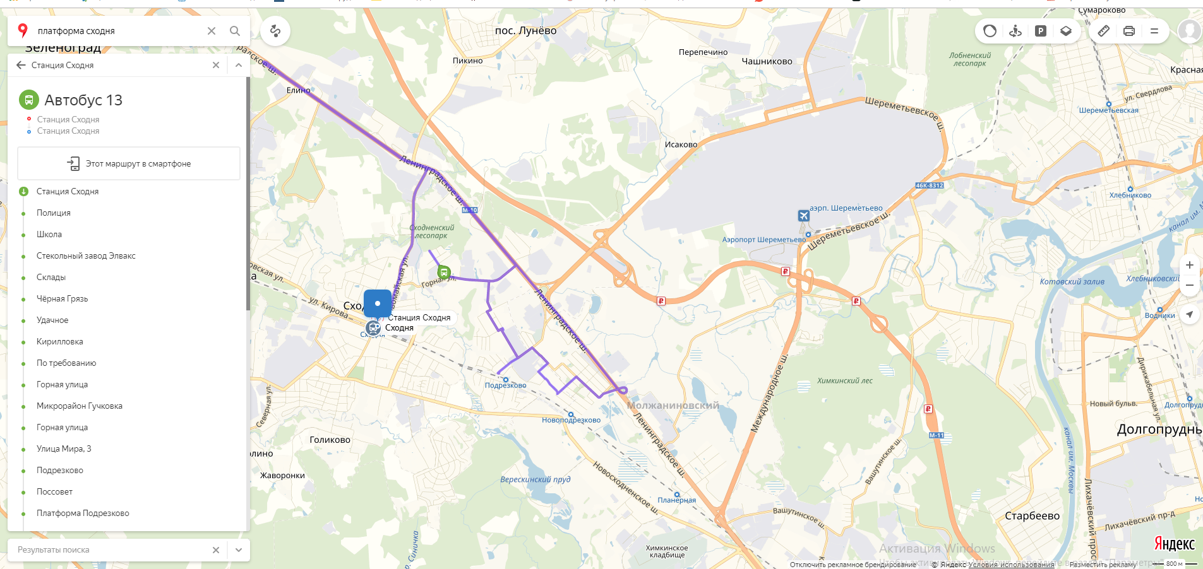

Маршрут №15 м/р Гучкова - платф. Новоподрезково.
